**PASOS PARA REESTABLECER UN USUARIO DESDE LA BASE DE DATOS.**

1. **Encender el Servidor WampServer**

* Ejecutar la Aplicación “WampServer” o “start WampServer”



* Otorgarle Permisos de Administrador
* Esperar a que el icono de la barra de tareas se encuentre de color verde

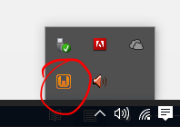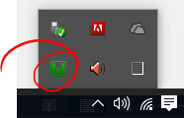

1. **Acceder al Gestor de Bases de Datos PhpMyAdmin**

* Abrir cualquier Navegador Web
* Ir a la URL <http://localhost/phpmyadmin>
* Abrir la Base de Datos Alice_2

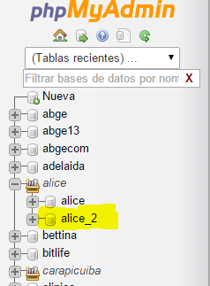

* Ubicar la Tabla “users” y dar click en “Examinar”

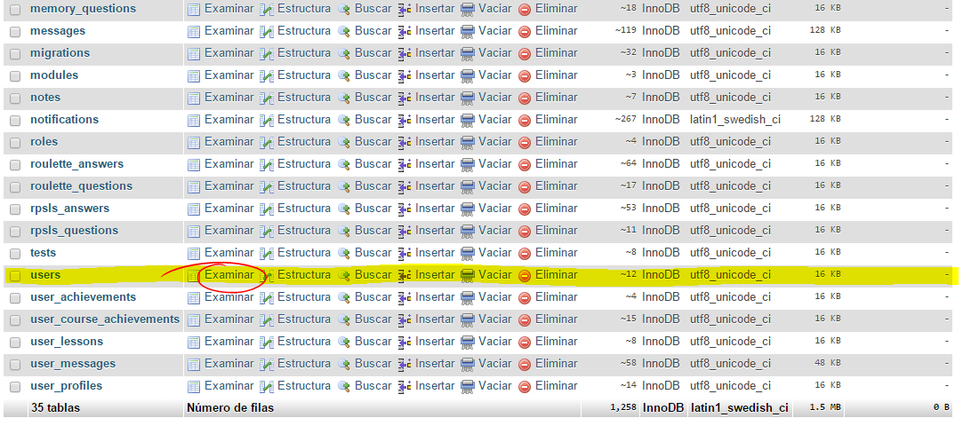

* Ubicar El registro Eliminado e.j Yasmin Brito

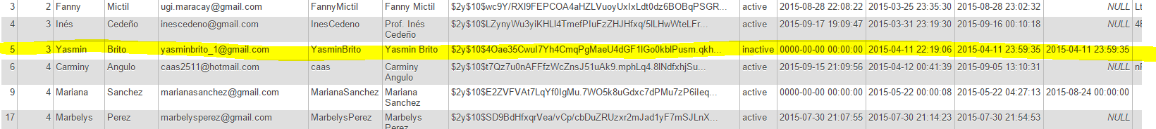

* Ubicar el dato del Registro en la Columna “deleted_at”

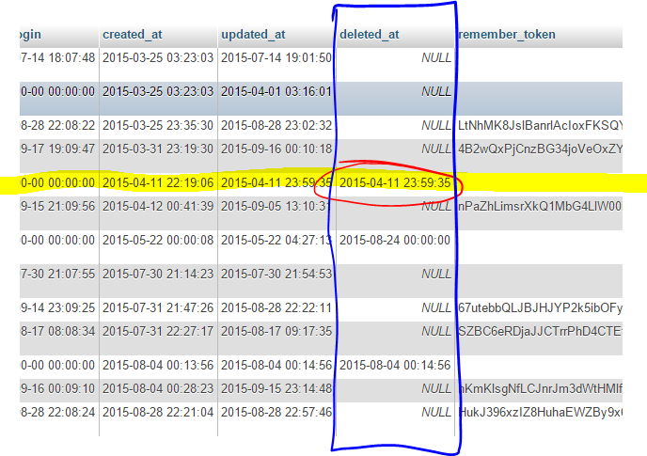

* Hacer Doble Click sobre el dato Marcado en Rojo en la imagen anterior
* Establecer el dato como Nulo (Null) haciendo click sobre el cuadro en la parte derecha de la información indicada en la imagen de abajo.

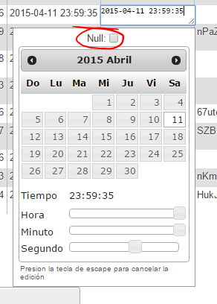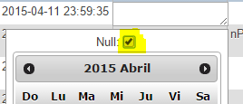

* Hacer click fuera de la tabla para que el cambio del dato se guarde

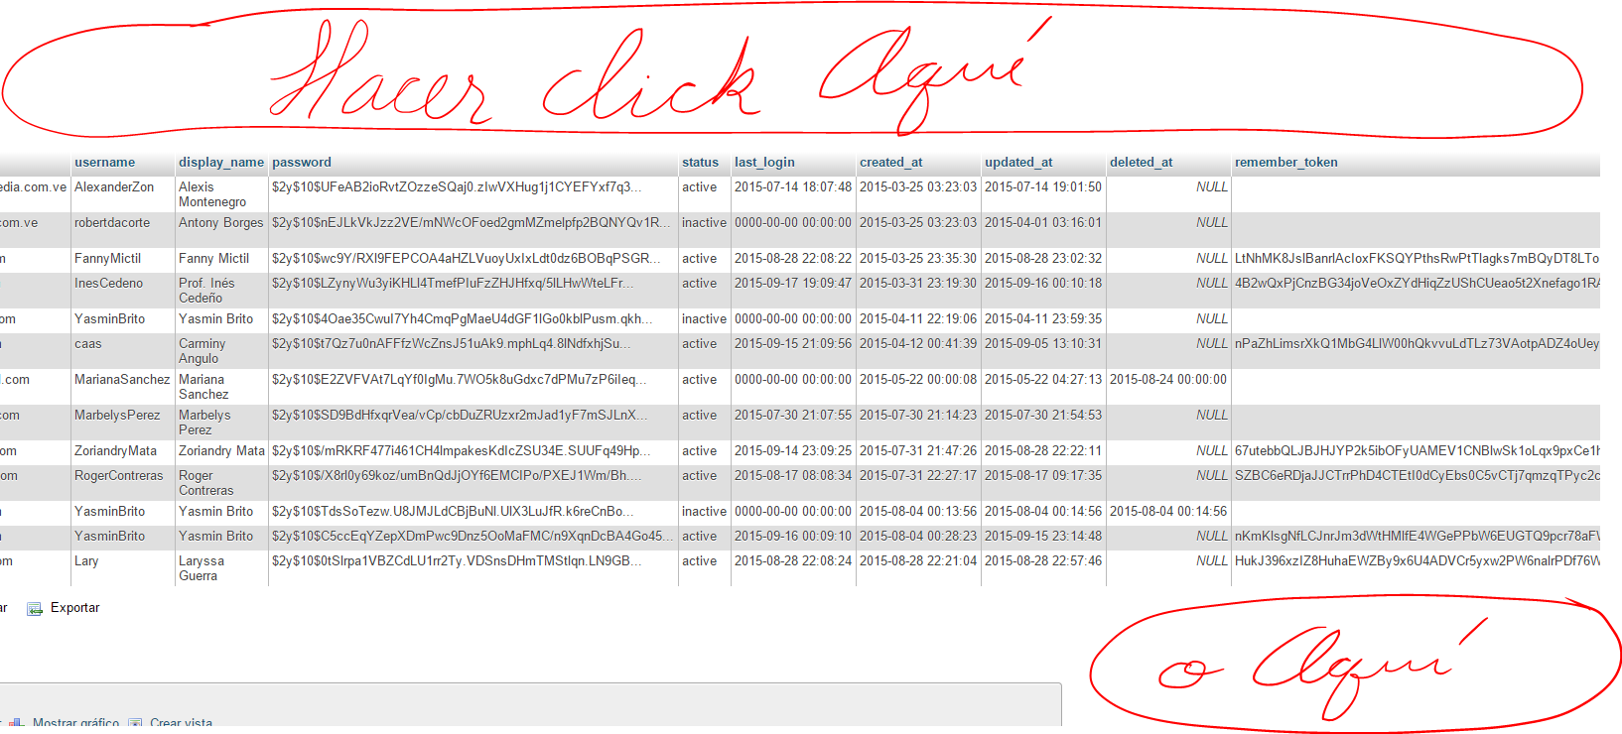

* Para confirmar que el cambio se ha realizado en el dato donde estaba la fecha debe aparecer como “NULL”

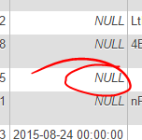

Ya con estos paso es suficiente para reanudar la aplicación.